InfoJobs y ASUS ROG Army cierran un acuerdo de colaboración

- Ambas marcas apuestan por la consolidación de diferentes profesiones en el mundo de los deportes electrónicos

- Realizarán conjuntamente diversas acciones a lo largo del año

Barcelona, a 11 de Junio 2018.- ASUS ROG Army, el club de eSports de ASUS que cuenta con equipos en League of Legends, Clash Royale y FIFA, ha anunciado hoy que InfoJobs, la plataforma líder en España para encontrar oportunidades laborales y talento, se incorpora a su pool de patrocinadores para 2018.

A través de este acuerdo, ambas marcas quieren realizar diversas acciones con el fin de informar sobre la industria de los eSports, la creación de nuevos empleos en un sector en alza y las oportunidades existentes dentro de este sector para personas con especializaciones diferentes a los videojuegos: comunicación, psicología, ciencias de la actividad física, nutrición.

Tanto ASUS ROG Army como InfoJobs consideran muy importante la profesionalización de este sector y por ello trabajarán juntos durante este año para crear contenido de calidad y seguir aportando inputs en este sector aún en consolidación.

Para cerrar el acuerdo, próximamente tendrá lugar una presentación oficial de las oficinas de InfoJobs donde asistirán miembros del club ASUS ROG Army así como los profesionales del portal de empleo.

Asimismo, a lo largo de los próximos meses se harán webinars con staff técnico y otros profesionales del equipo ASUS ROG Army a través de la plataforma InfoJobs. También se sortearán dos becas para vivir, junto con los equipos de ASUS ROG Army, la experiencia de ser un jugador profesional durante una semana.
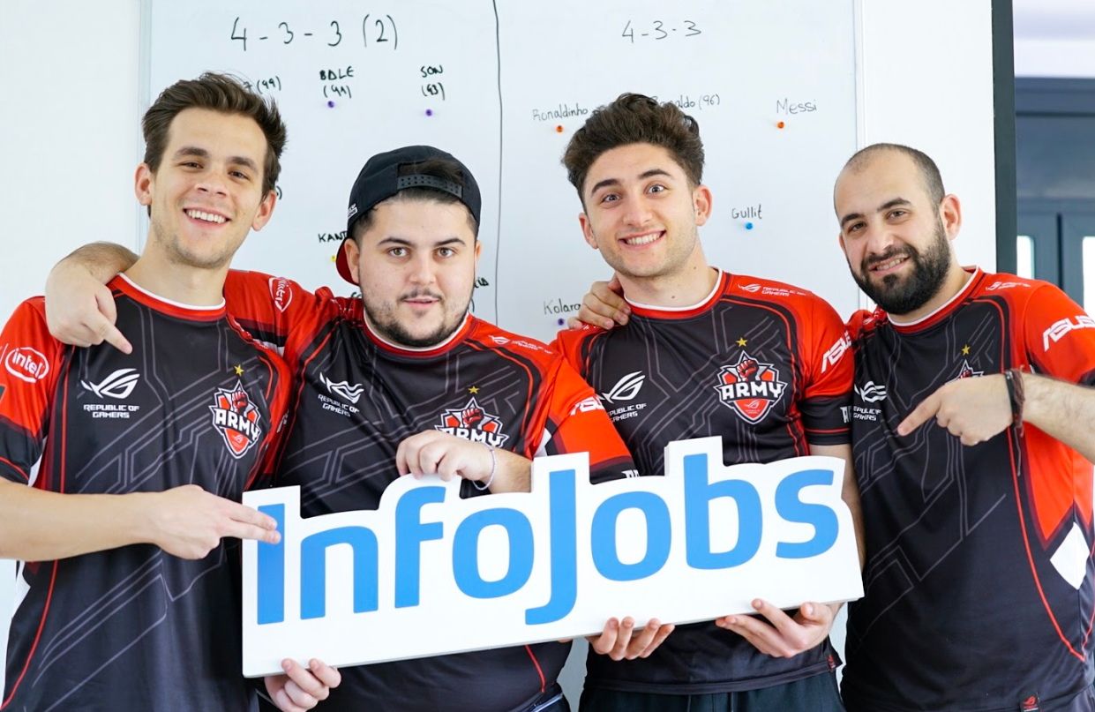

Sobre S2V Digital Sports
S2V Digital Sports, empresa especializada en la transformación digital en el ámbito de los deportes y juegos electrónicos (eSport i Gaming), desarrolla, dentro de una de sus líneas de negocio, servicios desde la creación de ideas, el diseño, la producción, el marketing y la gestión de proyectos en la industria de los eSports. Actualmente, focaliza sus esfuerzos en ASUS ROG Army, su proyecto emblemático y más estratégico, con equipos profesionales en League of Legends, Clash Royale y FIFA. Entre sus infraestructuras cuenta con una Gaming House de 600m2, equipos propios de producción de contenidos y especialistas en gestión de eventos. Además, está llevando a cabo proyectos vinculados a la formación y educación de los más jóvenes.

Sobre InfoJobs:
Plataforma líder para encontrar empleo y talento en España. Nuestra misión es ayudar a los profesionales a encontrar una nueva oportunidad laboral y ayudar a las empresas a encontrar el mejor talento. Actualmente 7 de cada 10 ofertas publicadas en internet están en InfoJobs, ascendiendo el último año a más de 2.600.000 empleos. Cuenta cada mes con más de 40 millones de visitas (más del 70% proceden de dispositivos móviles), 350 millones de páginas vistas y cada día la visitan un promedio de 750.000 usuarios únicos. (Fuente datos: AT Internet - Promedio mensual 4º trimestre 2017).

InfoJobs pertenece a Schibsted Spain, la compañía de anuncios clasificados más grande y diversificada del país. Además de gestionar el portal de empleo InfoJobs, cuenta con los siguientes portales de referencia: vibbo, fotocasa, habitaclia, coches.net, motos.net y milanuncios. Schibsted Spain forma parte del grupo internacional de origen noruego Schibsted Media Group, que está presente en más de 30 países y cuenta con 6.800 empleados. Más información en Schibsted Spain.

Redes Sociales ASUS ROG
Twitter: @asusroges || Facebook: ASUS ROG España || Instagram: @asusroges

Redes Sociales INFOJOBS
Twitter: @InfoJobs || Facebook: InfoJobs || Instagram: @InfoJobs || YouTube: InfoJobs

Contacto:
InfoJobs: Judith Monmany Evercom: Ana Aguilar / Laura Gómez
judith.monmany@schibsted.com infojobs@evercom.es
T. 648 76 70 54 T. 93 415 3705 / 91 577 9272

